Komenda Miejska
Państwowej Straży Pożarnej
w Tarnowie
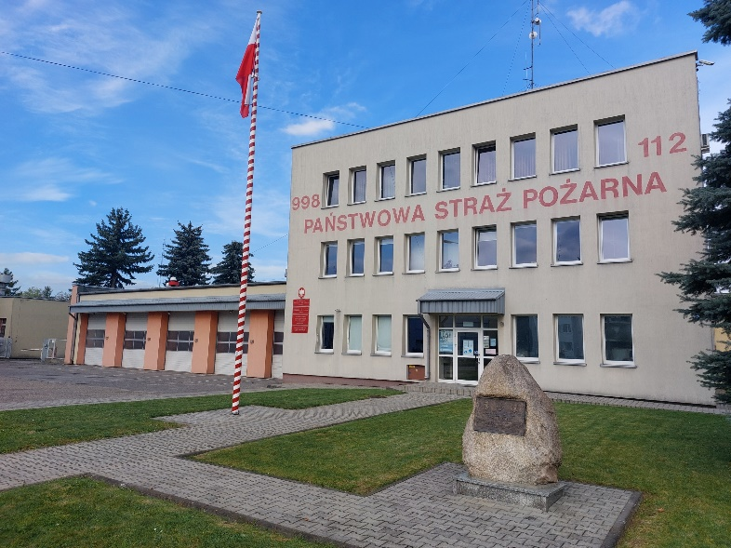

Komenda Miejska Państwowej Straży Pożarnej w Tarnowie znajduje się przy ulicy Klikowskiej 39.

Komendantem Miejskim Państwowej Straży Pożarnej w Tarnowie jest
pan Komendant Piotr Szpunar
Panu Komendantowi pomagają
Zastępcy Komendanta i inni strażacy.
Czym zajmuje się Komenda?
Zadaniem Komendy Miejskiej Państwowej Straży Pożarnej w Tarnowie jest organizowanie i prowadzenie działań ratowniczo-gaśniczych na terenie powiatu oraz nadzór nad przestrzeganiem przepisów przeciwpożarowych.

Komendant Miejski odpowiada za organizowanie szkoleń i doskonalenia zawodowego strażaków Komendy Miejskiej w Państwowej Straży Pożarnej.
Komendant Miejski przeprowadza inspekcję gotowości operacyjnej podległych jednostek ochotniczych straży pożarnych na obszarze powiatu.

Dostęp do Komendy
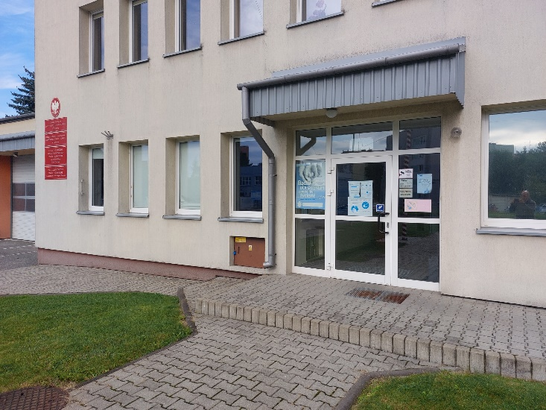
Do budynku komendy można wejść
od strony ulic Klikowskiej

Podjazd oraz szerokie drzwi umożliwiają swobodne poruszanie się osób na wózku.
Bezpośrednio przy wejściu głównym znajduje się pomieszczenie portiera który pomoże w załatwieniu sprawy.

Kontakt z Komendą
• Załatwienie sprawy przy pomocy osoby przybranej
• Napisanie i wysłanie drogą pocztową pisma na adres:
Komenda Miejska Państwowej Straży Pożarnej w Tarnowie
ulica Klikowska 39
33-100 Tarnów
• Wysłanie pisma faksem na nr 47 831 40 09
• Przesłanie zapytania lub pisma na adres e-mail:
kmpsp@straz.tarnow.pl
• Przyniesienie pisma i zostawienie na dzienniku podawczym
• Kontakt drogą elektroniczną poprzez platformę
ePUAP: /KMPSPTARNOW/Skrytka
ePUAP to Elektroniczna Platforma Usług Administracji Publicznej.
Żeby wysłać pismo przez e-PUAP
musisz mieć Internet i swoje konto w ePUAP.

